Questionário Microsoft Word
QUESTÃO 1
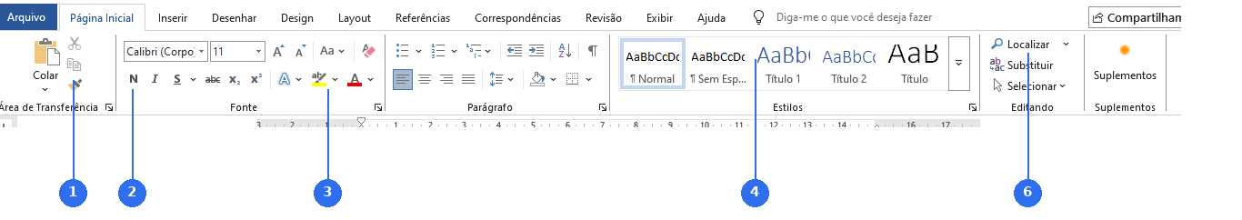
Um servidor da Caixa Econômica Federal precisa aplicar a mesma formatação (fonte, cor e tamanho) em cinco trechos de texto espalhados por um contrato extenso, sem repetir manualmente cada ajuste. Ele localiza, no grupo Área de Transferência, o ícone (1) 'Pincel de Formatação', indicado na imagem. Para copiar essa formatação e aplicá-la em vários trechos não contíguos, sem precisar reativar a ferramenta a cada novo uso, qual ação ele deve realizar?
A. Clicar uma vez no ícone (1) e selecionar cada trecho, pois o efeito se aplica indefinidamente até nova formatação ser copiada.
B. Clicar duas vezes (duplo clique) no ícone (1), aplicar a formatação em quantos trechos desejar e, ao final, pressionar Esc ou clicar novamente no ícone para desativar.
C. Clicar com o botão direito no ícone (1) e escolher a opção 'Modo Contínuo'.
D. Selecionar o texto de origem e pressionar Ctrl+Shift+C repetidamente antes de cada nova aplicação.
E. O Pincel de Formatação só permite uma única aplicação, sendo necessário copiar novamente a cada trecho.
QUESTÃO 2

Durante a digitação de um relatório, um servidor deseja aplicar rapidamente o efeito de negrito, representado pelo ícone (2) 'N' na imagem, a uma palavra selecionada, sem precisar clicar com o mouse na guia Página Inicial. Considerando o padrão do Microsoft Word em português (Brasil), qual atalho de teclado ele deve utilizar?
A. Ctrl + B
B. Ctrl + N
C. Ctrl + I
D. Ctrl + S
E. Ctrl + P
QUESTÃO 3

Ao revisar um documento, uma analista do Banco do Brasil deseja destacar trechos importantes com uma cor de fundo semelhante à de uma caneta marca-texto, para chamar a atenção durante a leitura. Qual ícone, indicado como (3) 'Cor de Realce do Texto' na imagem, ela deve utilizar, e o que ocorre ao clicar na seta ao lado dele?
A. O ícone (3) aplica um sublinhado colorido; a seta ao lado permite escolher a espessura da linha.
B. O ícone (3) aplica a última cor de realce utilizada ao texto selecionado; a seta ao lado abre uma paleta para escolher outras cores de destaque.
C. O ícone (3) insere uma nota de rodapé colorida; a seta ao lado altera o número da nota.
D. O ícone (3) protege o documento contra edição; a seta ao lado define a senha.
E. O ícone (3) funciona apenas em tabelas, não podendo ser usado em texto corrido.
QUESTÃO 4

Analise as afirmações a seguir, baseadas na guia Página Inicial do Microsoft Word, indicada na imagem, e marque (V) para verdadeiro ou (F) para falso:
Afirmação | V | F
1. O ícone (¶) exibe marcas de formatação como parágrafos e espaços em branco na tela, mas essas marcas não são impressas junto com o documento. | X
2. O ícone 'Localizar' abre um painel de navegação que permite buscar palavras ou trechos ao longo de todo o documento. | X
3. O ícone 'Substituir' permite localizar um termo e trocá-lo por outro em todas as ocorrências do documento, de uma só vez ou uma a uma. | X
4. Na caixa de diálogo aberta pelo ícone (4), você escolhe estilos prontos de formatação, mas não pode criar estilos novos. |  | X
QUESTÃO 5
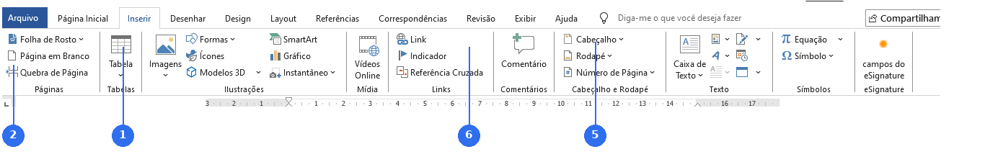
Um analista de sistemas da Prefeitura de São Paulo precisa organizar, em linhas e colunas, os dados de um cronograma de obras dentro de um relatório do Word. Qual ícone, indicado como (1) 'Tabela' na imagem, guia Inserir, ele deve utilizar, e como pode definir rapidamente o número de linhas e colunas ao inseri-la?
A. Clicando no ícone (1) e arrastando o mouse sobre a grade apresentada, ou escolhendo "Inserir Tabela" para definir numericamente o total de linhas e colunas.
B. O recurso de tabelas está disponível apenas na guia Layout, não existindo na guia Inserir.
C. É necessário desenhar manualmente cada linha e coluna com a ferramenta de Formas, pois o ícone (1) apenas insere imagens.
D. O ícone (1) insere exclusivamente tabelas vindas do Excel, sem permitir criação direta no Word.
E. Tabelas só podem ser inseridas por meio de colar de uma planilha externa.

QUESTÃO 6

Durante a formatação de um edital, um servidor pressiona a tecla Enter diversas vezes para empurrar um título para o início da próxima página. Um colega sugere usar o botão (2) 'Quebra de Página', indicado na imagem, no grupo Páginas da guia Inserir. Qual é a principal vantagem dessa prática em relação ao uso repetido de Enter?
A. Não há diferença prática entre os dois métodos; ambos produzem exatamente o mesmo resultado em qualquer situação.
B. A Quebra de Página insere uma marca de controle fixa, evitando que o título se desloque para outra página quando o texto anterior for editado ou tiver seu tamanho alterado.
C. O uso repetido de Enter é mais indicado, pois é compatível com versões mais antigas do Word.
D. A Quebra de Página altera automaticamente a orientação da nova página para Paisagem.
E. A Quebra de Página só está disponível em documentos salvos no formato .pdf.
QUESTÃO 7

Um funcionário da Caixa está preparando um ofício e precisa que a primeira página não exiba o cabeçalho com o logotipo, pois já utilizará papel timbrado impresso, enquanto as páginas seguintes devem exibi-lo normalmente. Após inserir o cabeçalho pelo botão (5) 'Cabeçalho', indicado na imagem, na guia Inserir, qual configuração ele deve marcar nas Ferramentas de Cabeçalho e Rodapé para atingir esse resultado?
A. "Vincular ao Anterior"
B. "Primeira Página Diferente"
C. "Páginas Pares e Ímpares Diferentes"
D. "Mostrar Texto do Documento"
E. "Distância da Borda"
QUESTÃO 8

Um analista precisa numerar as páginas de um relatório iniciando a contagem a partir do número 1 apenas no terceiro capítulo, já que a capa e o sumário não devem ser numerados. Utilizando o botão (5) 'Número de Página', indicado na imagem, além de inserir quebras de seção, qual opção permite reiniciar a numeração a partir de um valor específico em uma nova seção?
A. "Remover Número de Página"
B. "Formatar Números de Página" > "Iniciar em"
C. "Inserir Número de Página" > "Início da Página"
D. "Design" > "Primeira Página Diferente"
E. Não é possível reiniciar a numeração; ela é sempre sequencial em todo o documento.
QUESTÃO 9

Um avaliador do Banco do Brasil deseja deixar uma observação vinculada a um trecho específico de uma proposta técnica, visível em uma marcação lateral do documento, sem alterar o conteúdo original do parágrafo. Qual recurso, representado pelo botão 'Comentário' na imagem, guia Inserir, ele deve utilizar, e o que ocorre com essa marcação ao imprimir o documento normalmente?
A. O comentário é inserido em uma marcação lateral vinculada ao trecho selecionado; por padrão, comentários não são impressos junto com o texto principal, salvo configuração específica de impressão de marcações.
B. O comentário substitui automaticamente o texto selecionado, sendo impresso normalmente.
C. Esse recurso é idêntico à Nota de Rodapé, sendo impresso no rodapé da página.
D. Comentários só podem ser inseridos na guia Revisão, não existindo na guia Inserir.
E. O comentário é sempre visível para qualquer pessoa que abrir o arquivo, não podendo ser ocultado.
QUESTÃO 10
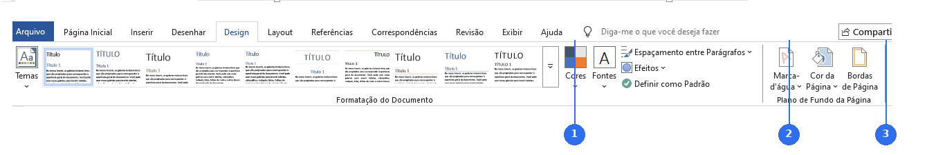
Uma redatora da Prefeitura deseja alterar rapidamente a combinação de cores utilizada nos títulos e realces de todo o documento, mantendo o mesmo tema visual em todas as páginas. Qual ícone, indicado como (1) 'Cores' na imagem, na guia Design, ela deve utilizar, e o que esse recurso realiza?
A. O ícone (1) altera apenas a cor da fonte do parágrafo selecionado, sem afetar o restante do documento.
B. O ícone (1) aplica um novo conjunto de cores (paleta) predefinido a elementos como títulos, tabelas e realces em todo o documento, de acordo com o tema ativo.
C. O ícone (1) só funciona após a inserção de uma imagem no documento.
D. O ícone (1) altera a cor de fundo apenas da página atual.
E. O ícone (1) está disponível somente na guia Página Inicial, não existindo na guia Design.
QUESTÃO 11

Um servidor da Caixa precisa identificar visualmente um relatório interno como "MINUTA" ou "CONFIDENCIAL", com um texto diagonal e semitransparente atrás do conteúdo em todas as páginas, além de aplicar uma borda decorativa ao redor de cada folha. Quais recursos, indicados como (2) 'Marca-d'água' e (3) 'Bordas de Página' na imagem, no grupo Plano de Fundo da Página da guia Design, atendem a essas necessidades, respectivamente?
A. (2) insere um texto ou imagem semitransparente atrás do conteúdo em todas as páginas; (3) aplica uma borda decorativa ao redor de cada página do documento.
B. (2) insere apenas imagens coloridas no cabeçalho; (3) numera as bordas de cada parágrafo.
C. (2) e (3) realizam a mesma função, sendo redundantes entre si.
D. (2) protege o documento com senha; (3) insere uma tabela de bordas duplas.
E. (2) altera a orientação da página; (3) aplica numeração automática de páginas.
QUESTÃO 12
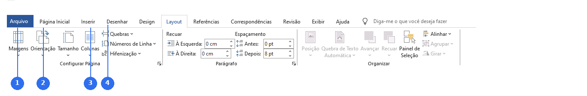
Uma redatora da Prefeitura precisa configurar margens não padronizadas (por exemplo, 3 cm à esquerda, para encadernação, e 2 cm nas demais bordas) em todo o documento. Utilizando o botão (1) 'Margens', indicado na imagem, no grupo Configurar Página da guia Layout, qual opção permite definir esses valores exatos?
A. "Margens" > "Margens Personalizadas", inserindo os valores exatos nos campos Superior, Inferior, Esquerda e Direita.
B. "Margens" > "Estreita", que já aplica automaticamente 3 cm à esquerda.
C. "Orientação" > "Retrato", pois a orientação da página define as margens automaticamente.
D. "Tamanho" > "A4", já que o tamanho do papel determina as margens do documento.
E. Não é possível personalizar margens com valores diferentes entre si; todas devem ser iguais.
QUESTÃO 13

Durante a diagramação de um informativo interno da Prefeitura de São Paulo, uma redatora deseja organizar, em duas colunas, como em um jornal, apenas um parágrafo específico do texto, retornando a uma única coluna no restante do documento. Utilizando o botão (3) 'Colunas', no grupo Configurar Página da guia Layout, indicado na imagem, o procedimento correto é:
A. Selecionar apenas o parágrafo desejado e aplicar duas colunas; o Word insere automaticamente as quebras de seção necessárias para isolar a formatação.
B. Aplicar duas colunas a todo o documento, pois não é possível restringir a formatação de colunas a um único parágrafo.
C. Copiar o parágrafo para uma tabela de duas células, já que o recurso de colunas não permite seleção parcial de texto.
D. Selecionar o texto e usar apenas a tecla Tab repetidamente para simular colunas.
E. Ir à guia Inserir e usar uma Caixa de Texto, pois o botão Colunas não permite aplicação parcial.

QUESTÃO 14

Um analista do Banco do Brasil precisa que apenas a página 5 de um relatório, contendo uma tabela larga, seja exibida em orientação Paisagem, mantendo as demais páginas em Retrato. Consultando o botão (4) 'Quebras' e o botão (2) 'Orientação', ambos indicados na imagem, na guia Layout, qual é o procedimento correto para atingir esse resultado?
A. Inserir uma Quebra de Página antes e depois da página 5 e, em seguida, alterar a orientação pela guia Design.
B. Inserir uma Quebra de Seção (Próxima Página), pelo botão (4), antes e depois do conteúdo da página 5; com o cursor posicionado nessa seção, usar o botão (2) 'Orientação' e escolher Paisagem.
C. Selecionar o texto da página 5 e arrastá-lo para um novo documento com orientação Paisagem.
D. Utilizar apenas a tecla Ctrl+Enter antes da página 5, o que já cria uma nova seção automaticamente.
E. Alterar a orientação geral do documento para Paisagem e depois girar manualmente o texto das demais páginas.
QUESTÃO 15
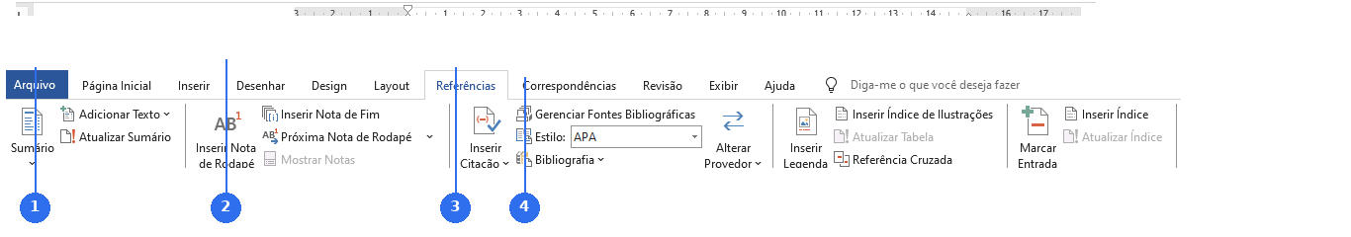
Um servidor do Banco do Brasil formatou manualmente os títulos de um relatório apenas com negrito e fonte maior, sem aplicar estilos de título. Ao tentar gerar o sumário automático pelo botão (1) 'Sumário', indicado na imagem, na guia Referências, nenhum título aparece na lista gerada. Qual é a causa mais provável e a solução correta?
A. O sumário automático exige que o documento esteja salvo em .pdf; basta exportá-lo e reabri-lo.
B. Os parágrafos de título precisam receber os estilos internos "Título 1", "Título 2" etc., disponíveis na guia Página Inicial, para serem reconhecidos pelo sumário.
C. É necessário ativar o modo de Exibição de Estrutura de Tópicos antes de qualquer formatação de título.
D. O recurso de sumário automático não existe nessa versão do Word, apenas em edições corporativas.
E. Basta reiniciar o computador para que o Word reconheça os títulos formatados manualmente.

QUESTÃO 16

Ao elaborar um parecer técnico, uma analista da Prefeitura precisa inserir uma observação complementar na parte inferior da página, referenciada por um número sobrescrito no corpo do texto, sem interromper o fluxo da leitura principal. Utilizando o botão (2) 'Inserir Nota de Rodapé', indicado na imagem, na guia Referências, é correto afirmar que:
A. O Word insere automaticamente um número sequencial no texto e cria o espaço correspondente na margem inferior da página para o conteúdo da nota.
B. A nota de rodapé é sempre inserida na última página do documento, independentemente de onde o cursor esteja posicionado.
C. Esse recurso está disponível apenas na guia Inserir, não existindo na guia Referências.
D. É necessário numerar manualmente cada nota, pois o Word não realiza renumeração automática ao inserir ou excluir notas.
E. Notas de rodapé não podem ser usadas em documentos que também possuam sumário automático.
QUESTÃO 17
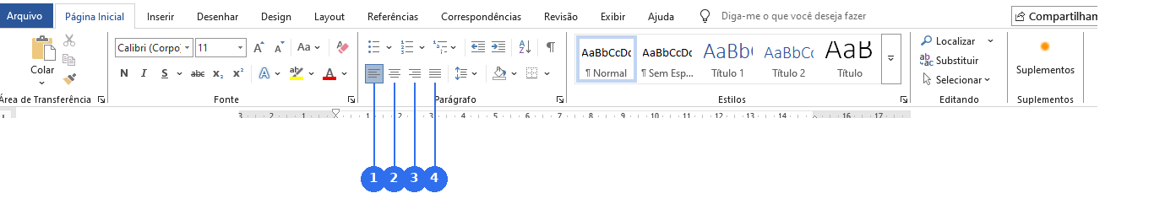
Ao formatar a introdução de um relatório institucional, uma redatora da Prefeitura precisa que o texto tenha as margens esquerda e direita perfeitamente retas, como em textos de jornais e livros, enquanto o título do documento deve ficar equidistante das duas margens, sem tocar em nenhuma delas. Observando os ícones (1) 'Alinhar à Esquerda', (2) 'Centralizar', (3) 'Alinhar à Direita' e (4) 'Justificar', indicados na imagem, no grupo Parágrafo da guia Página Inicial, qual par de recursos ela deve aplicar, respectivamente, ao texto da introdução e ao título?
A. (4) Justificar para o texto da introdução e (2) Centralizar para o título.
B. (1) Alinhar à Esquerda para o texto da introdução e (3) Alinhar à Direita para o título.
C. (3) Alinhar à Direita para o texto da introdução e (1) Alinhar à Esquerda para o título.
D. (2) Centralizar para o texto da introdução e (4) Justificar para o título.
E. Não há diferença entre os quatro ícones; todos produzem exatamente o mesmo resultado visual.
QUESTÃO 18
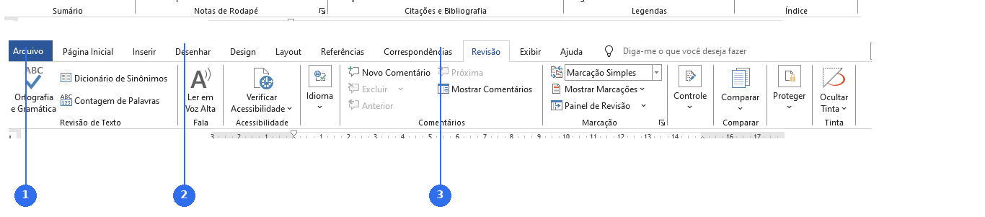
Antes de enviar um edital para publicação, um servidor deseja que o Word identifique possíveis erros ortográficos e gramaticais no documento inteiro, sugerindo correções. Ele deve utilizar o botão (1) 'Ortografia e Gramática', indicado na imagem, localizado na guia Revisão. Sobre esse recurso, é correto afirmar que:
A. Ele corrige automaticamente todos os erros sem exibir sugestões, alterando o texto sem nenhuma intervenção do usuário.
B. Ele abre um painel de revisão que percorre o documento, apontando possíveis erros e permitindo ignorar, corrigir ou adicionar palavras ao dicionário personalizado.
C. Esse recurso funciona apenas com o documento conectado à internet, dependendo exclusivamente de serviços em nuvem.
D. O atalho padrão para acioná-lo é Ctrl+Alt+Delete.
E. Esse botão apenas conta o número de palavras do documento.
QUESTÃO 19

Durante a análise de uma proposta técnica, um avaliador do Banco do Brasil deseja deixar uma observação vinculada a um trecho específico do texto, visível em uma marcação lateral do documento, sem alterar o conteúdo original do parágrafo. Qual recurso, representado pelo botão 'Novo Comentário' na imagem, guia Revisão, ele deve utilizar?
A. Nota de Rodapé
B. Novo Comentário
C. Marca-texto (realce de cor)
D. Quebra de Seção
E. Assinatura Digital

QUESTÃO 20
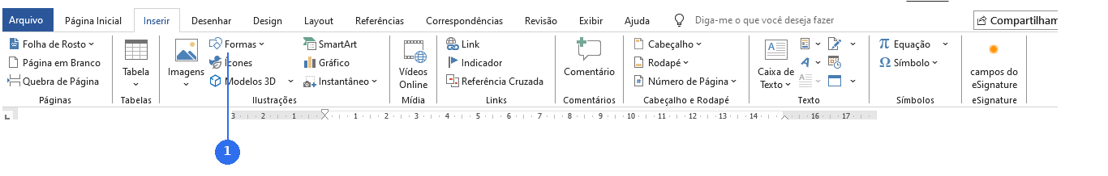
Um analista da Caixa Econômica Federal precisa incluir, em um relatório de desempenho, um gráfico de colunas comparando o número de propostas aprovadas em cada trimestre. Ele utiliza o botão 'Gráfico', indicado na imagem, no grupo Ilustrações da guia Inserir. Após escolher o tipo de gráfico desejado, o Word abre automaticamente uma planilha auxiliar semelhante ao Excel para que os dados sejam inseridos. Sobre esse recurso, é correto afirmar que:
A. O Word não permite trocar o tipo de gráfico (por exemplo, de colunas para pizza) depois que ele já foi inserido no documento.
B. O gráfico não pode ser reformatado depois de criado; qualquer alteração exige excluir e recriar todo o objeto.
C. O recurso de gráficos está disponível apenas na guia Design, não existindo na guia Inserir.
D. Os dados do gráfico só podem ser inseridos digitando diretamente sobre as colunas e barras do desenho, sem uso de planilha auxiliar.
E. Após fechar a planilha auxiliar, os dados inseridos permanecem vinculados ao gráfico, sendo possível reabri-la a qualquer momento pelo botão 'Editar Dados', nas Ferramentas de Gráfico, para atualizar os valores exibidos.

